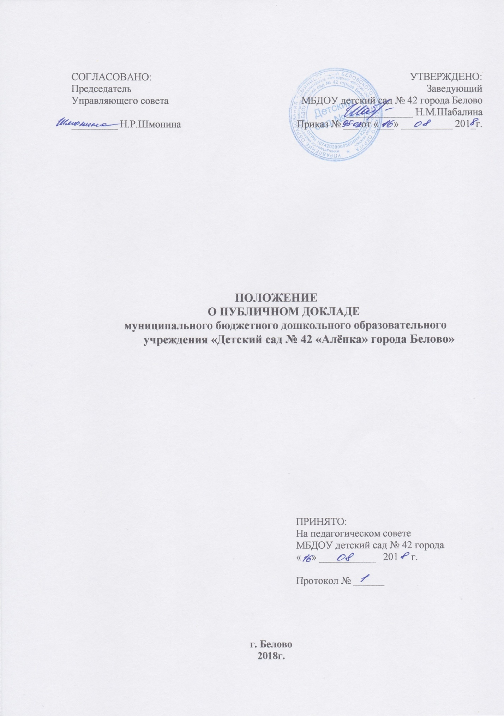

I. Общие положения
1. Публичный доклад дошкольного образовательного учреждения (далее – Доклад) – важное средство обеспечения информационной открытости и прозрачности муниципального дошкольного образовательного учреждения, форма широкого информирования общественности, прежде всего родительской, об образовательной деятельности дошкольного образовательного учреждения, об основных результатах и проблемах его функционирования и развития в отчетный (годичный) период.
2. Основные функции Доклада:
- ориентация общественности в особенностях организации образовательного процесса, уклада жизни дошкольного образовательного учреждения, имевших место и планируемых изменениях и нововведениях;
- отчёт о выполнении государственного и общественного заказа на образование;
- получение общественного признания достижений дошкольного образовательного учреждения;
- привлечение внимания общественности и власти к проблемам дошкольного образовательного учреждения;
- расширения круга социальных партнеров, повышение эффективности их деятельности в интересах дошкольного образовательного учреждения;
- привлечение общественности к оценке деятельности дошкольного образовательного учреждения, разработке предложений и планированию деятельности по ее развитию.
3. Основными целевыми группами, для которых готовится и публикуется Доклад, являются родители (законные представители) воспитанников, сами воспитанники, учредитель, социальные партнёры дошкольного образовательного учреждения, местная общественность.
Особое значение данные Доклады должны иметь для родителей, вновь прибывших в дошкольное образовательное учреждение детей, а также для родителей, планирующих направить ребенка в данное дошкольное образовательное учреждение (материалы Доклада должны помогать родителям сориентироваться в особенностях образовательных и воспитательных программ, реализуемых дошкольным образовательным учреждением, его уклада и традиций, дополнительных образовательных услуг и др.).
4. В подготовке Доклада принимают участие представители всех групп участников образовательного процесса: педагоги, администрация дошкольного образовательного учреждения, родители.
5. Доклад включает в себя введение, основную часть (текстовая часть по разделам, иллюстрированная необходимыми графиками, диаграммами, таблицами и др.), приложения с табличным материалом.
6. Доклад утверждается органом государственно-общественного управления дошкольного образовательного учреждения, подписывается совместно заведующей дошкольного образовательного учреждения и председателем органа государственно-общественного управления.
7. Доклад размещается на сайте дошкольного образовательного учреждения, публикуется и распространяется в формах, возможных для дошкольного образовательного учреждения – в местных СМИ, в виде отдельной брошюры, средствами «малой полиграфии» (ксерокопирование), в сети Интернет и др.
8. Доклад является документом постоянного хранения, администрация дошкольного образовательного учреждения обеспечивает хранение Докладов и доступность Докладов для участников образовательного процесса.

II. Структура Доклада
1. Структура Доклада включает следующие основные разделы:
1) Общая характеристика дошкольного образовательного учреждения и условий его функционирования.
2) Кадровый состав педагогов.
3) Особенности образовательного процесса.
4) Результаты образовательной деятельности.
5) Финансовые ресурсы ДОУ и их использование.
6) Заключение. Перспективы и планы развития.
2. В заключение каждого раздела представляются краткие итоговые выводы, обобщающие и разъясняющие приводимые данные.
Особое значение имеет ясное обозначение тех конкретных результатов, которых добилось дошкольное образовательное учреждение за отчетный год, по каждому из разделов Доклада.
3. Информация по каждому из разделов представляется в сжатом виде, с максимально возможным использованием количественных данных, таблиц, списков и перечней.

III. Подготовка Доклада
1. Подготовка Доклада является организованным процессом и включает в себя следующие этапы:
- утверждение состава и руководителя (координатора) рабочей группы, ответственной за подготовку Доклада (рабочая группа включает в себя представителей администрации, органа государственно-общественного управления дошкольного образовательного учреждения, педагогов, родителей детей;
- утверждение графика работы по подготовке Доклада;
- разработка структуры Доклада;
- утверждение структуры доклада;
- сбор необходимых для Доклада данных (в том числе посредством опросов, анкетирования, иных социологических методов, мониторинга);
- написание всех отдельных разделов доклада, его аннотации, сокращенного варианта;
- представление проекта Доклада на расширенное заседание органа государственно-общественного управления дошкольного образовательного учреждения, обсуждение;
- доработка проекта Доклада по результатам обсуждения;
- утверждение Доклада (в том числе сокращенного его варианта) и подготовка его к публикации.

IV. Публикация, презентация и распространение Доклада
1. Утвержденный Доклад публикуется и доводится до общественности в следующих формах:
- размещение Доклада на Интернет-сайте дошкольного образовательного учреждения;
- выпуск брошюры с полным текстом Доклада;
- проведение специального общего родительского собрания (конференции), педагогического совета или (и) собрания трудового коллектива;
- проведение дня открытых дверей, в рамках которого Доклад будет представлен родителям в форме стендового доклада;
- направление электронного файла с текстом Доклада в семьи обучающихся, имеющие домашние компьютеры;
- публикация сокращенного варианта Доклада в местных СМИ;
- распространение в микрорайоне информационных листков с кратким вариантом Доклада и указанием адреса Интернет-сайта, где расположен полный текст Доклада.
2. Публичный доклад используется для организации общественной оценки деятельности дошкольного образовательного учреждения

